# Administrador de cocheras Pyme

## Documentación

### ¿Qué es?

Es un administrador de cocheras corporativas para empresas. La aplicación permite bloquear una cochera referenciada por el número de posición, rango 0 – 120.   
Se asocia a esa cochera, el número de patente del vehículo, nombre y apellido del titular con un teléfono de contacto. El sistema otorga control y seguimiento de los activos ya que los registros son auditados por un operador responsable.

### ¿Qué hace?

El operador del sistema ingresa nuevos vehículos asignándolos a las cocheras que quedan disponibles.  
Al momento de liberar la cochera, el operador elimina esa reserva.  
También se pueden modificar los datos de una reserva vigente.

Funcionalidades clave: ALTA, BAJA y Modificación – con consulta

### ¿Como lo hace?

Se utiliza Python 3.10 con las librerías ya incluidas en Python.  
Se importó tkinter con la funcion ttk y messagebox con showinfoy, showerror.

Para persistír los datos se usa sqlite3 para crear y administrar una base de datos relacional SQL

### Ejemplos CRUD – ABM

#### ALTA

1. Cargar el número de cochera a reservar
2. Cargar los campos del ocupante
3. Click en “**Ingresar Auto**”

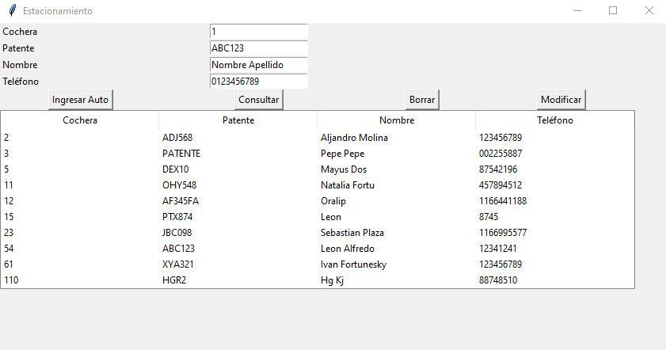

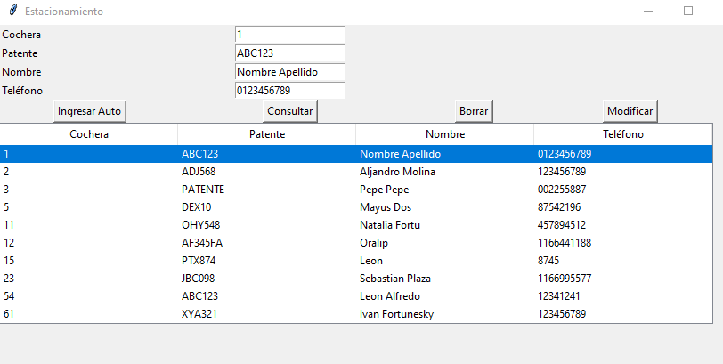

#### BAJA

1. Seleccionar el registro de cochera que queremos liberar.
2. Se completarán los campos de la reserva automáticamente, verificar que sean los correctos.
3. Clickear en el botón “Borrar”

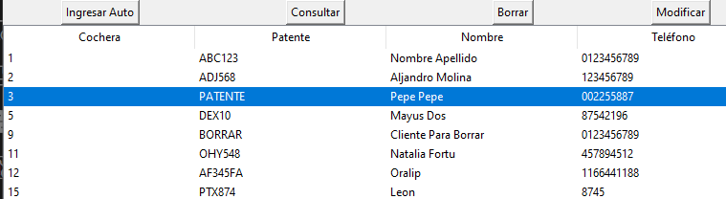

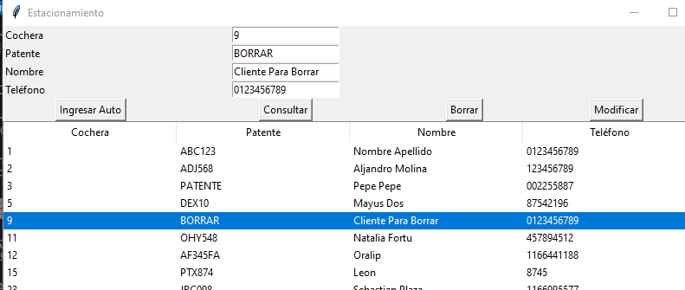

#### MODIFICACION

1. Seleccionar el registro que se quiere modificar.
2. Solo se puede modificar Patente, nombre del titular o teléfono. Sí se desea cambiar de cochera, deberá seleccionar la que se pretende o crear una reserva nueva con la cochera deseada.
3. Se autocompletarán los campos con los datos de esa reserva.
4. Editar los campos con error.
5. Clickear el botón “Modificar”

